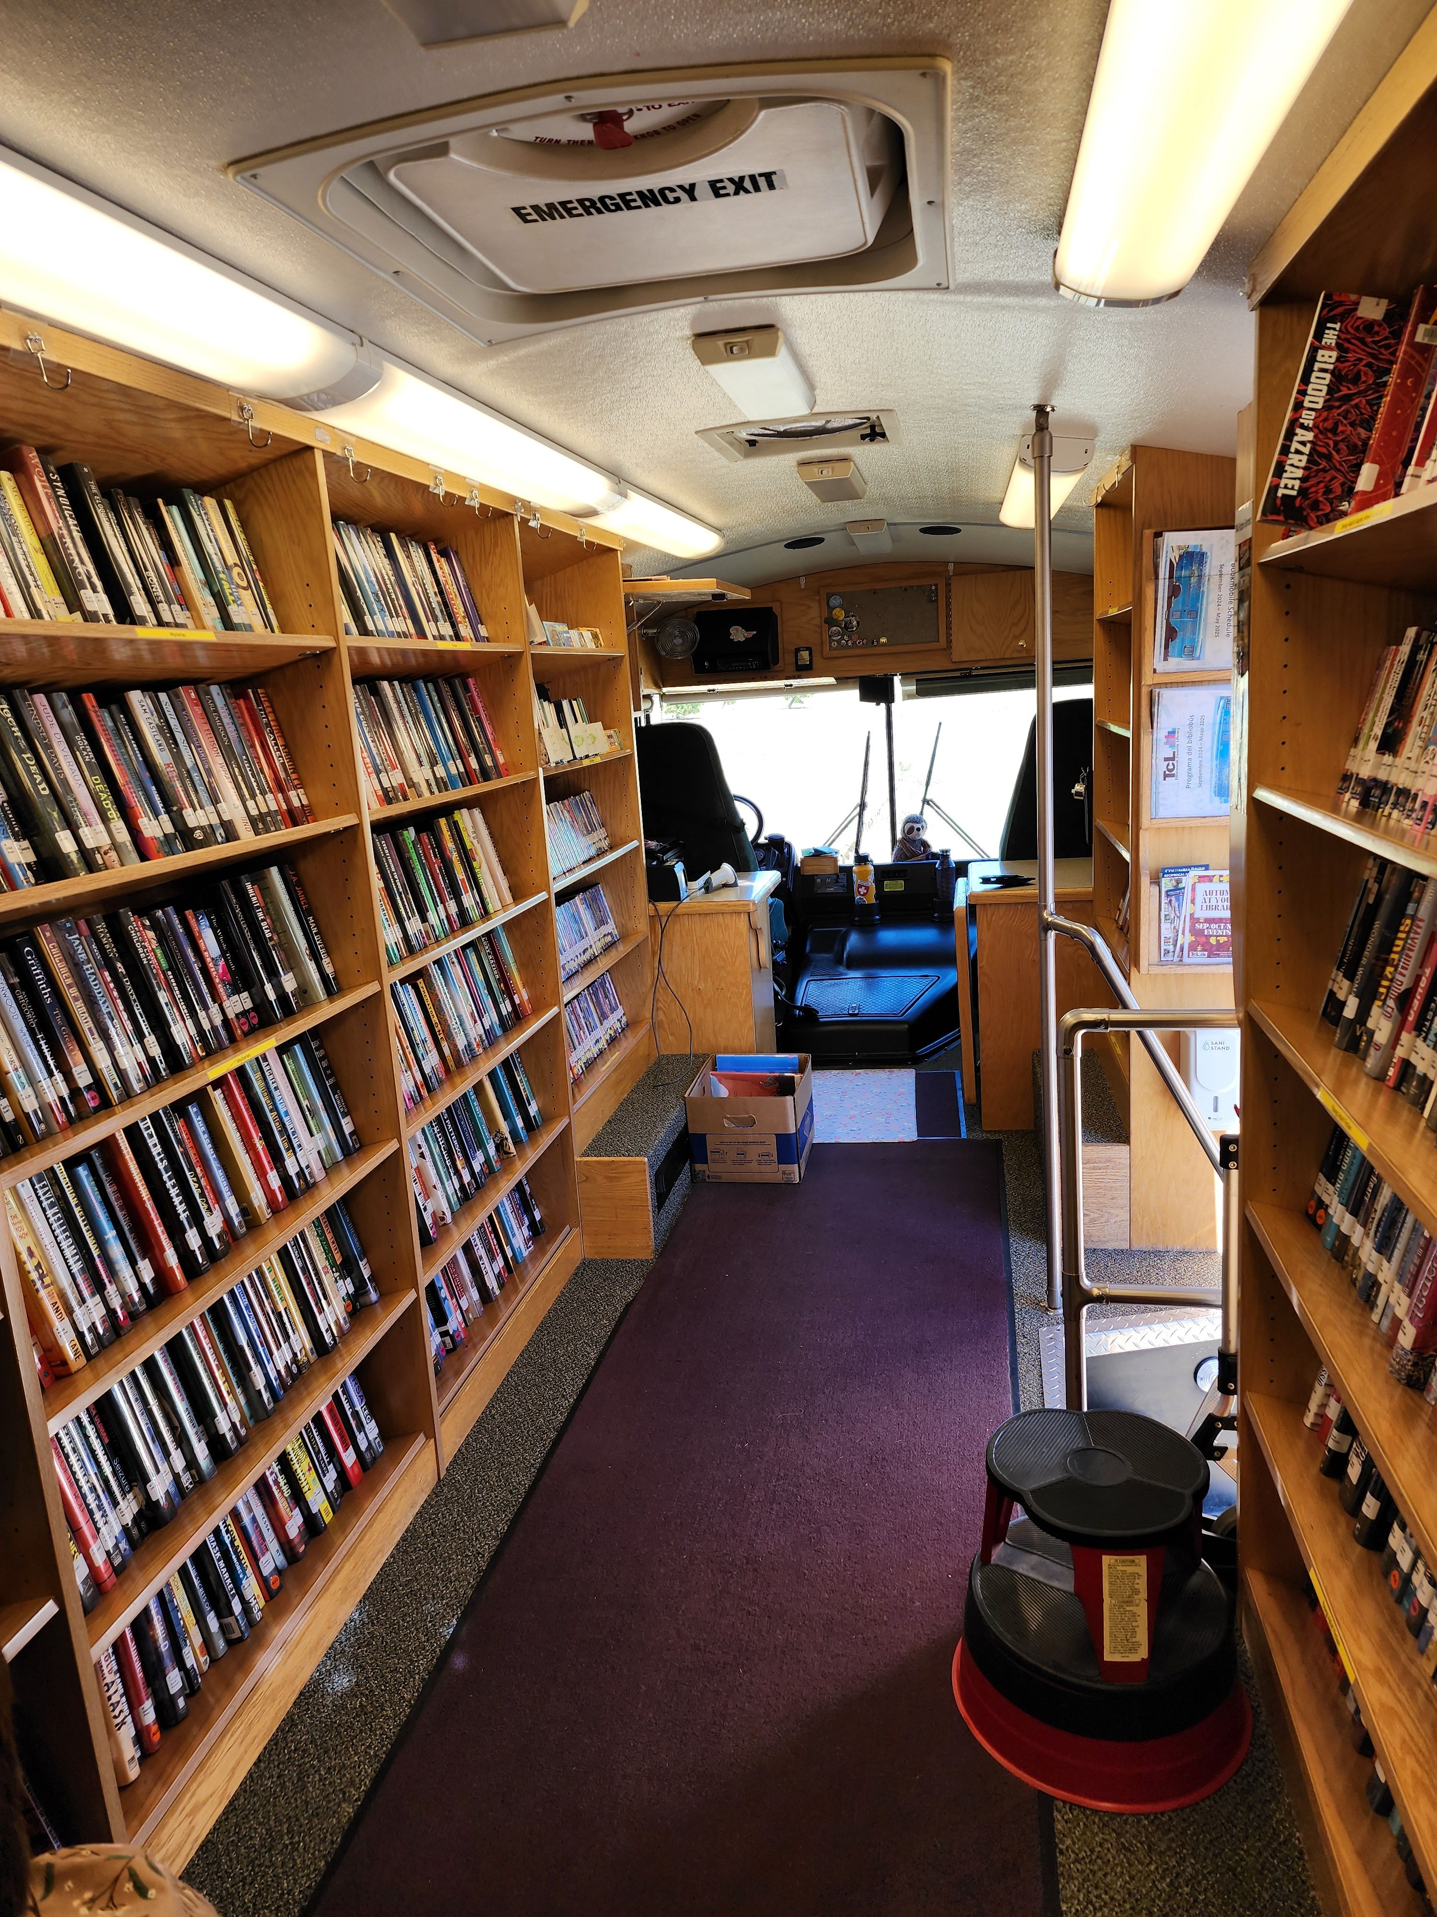  Un vistazo al interior de el bibliobús.  "Libros... ¡Amplíe su mundo!"  Horario sujeto a cambios  Los horarios indicados son aproximados y pueden estar sujetos a retrasos debido a condiciones del tiempo o de tráfico. En caso de inclemencias del tiempo, problemas de mantenimiento u otras emergencias,  es posible que el bibliobús no pueda completar su recorrido programado.  Para más información, comuníquese al (503) 842-4792, consulte el sitio web de la biblioteca @ www.tillabook.org, o consulte las redes sociales.  Facebook: www.facebook.com/TillamookCountyLibrary  Instagram: www.instagram.com/tillamookcountylibrary/ | En el Bibliobús usted puede:  -Obtener su tarjeta de la biblioteca  -Prestar y devolver materiales  -Recoger los materiales que haya solicitado  -Explorar la colección disponible a bordo, que incluye:  - Novelas - No ficción - Libros de arte - Jardinería - Libros de cocina - Libros en letra grande - Ciencia ficción - Fantasía - Libros ilustrados - Libros infantiles - Manga japonés - Novelas gráficas - Los DVD y CD - Audiolibros - Novelas juveniles  - Materiales en español para todas  las edades  -Obtener ayuda con la tecnología  -Participar en la hora de los cuentos  y manualidades  -Obtener ayuda con libros electrónicos  y servicios digitales  -Concertar una cita con un notario público  Comuníquese con nosotros  Teléfono: (503) 842-4792 ext. 1710  Correo electrónico: outreach@tillabook.org  Sitio web: www.tillabook.org  El bibliobús DE LA BIBLIOTECA DEL CONDADO DE TILLAMOOK  1716 3rd St.  Tillamook, OR 97141 | bibliobús DEL CONDADO DE TILLAMOOK  - Calendario de septiembre 2025 hasta mayo 2026
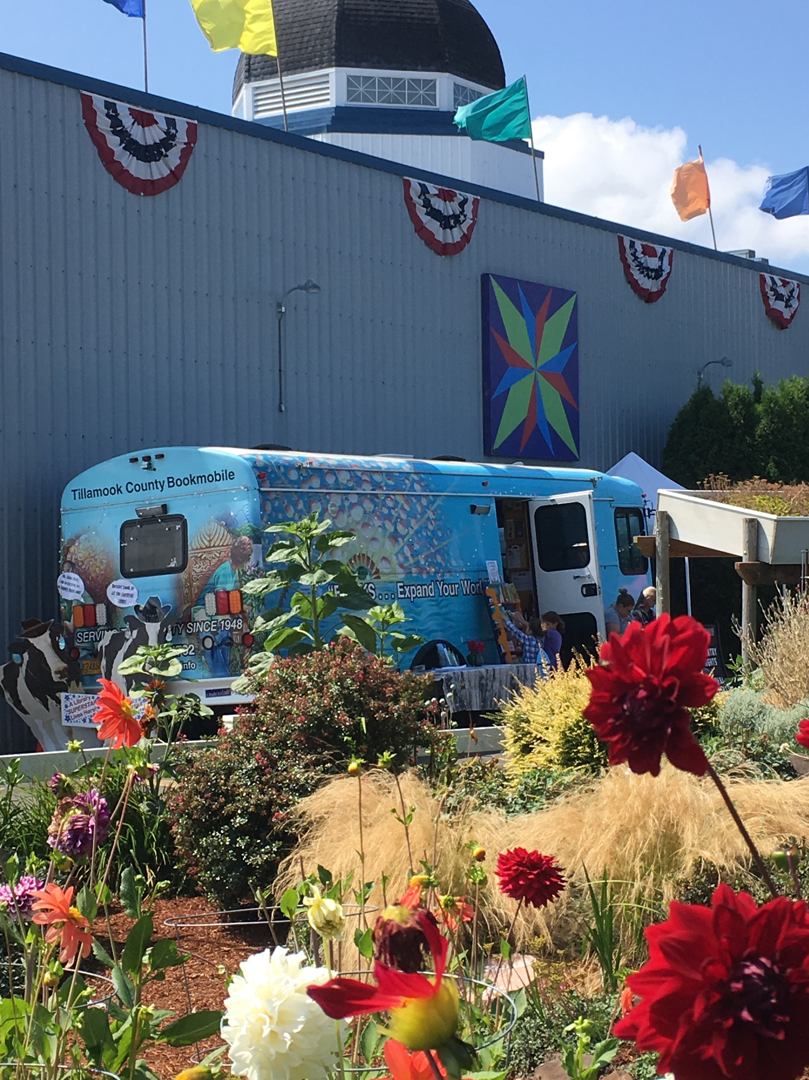  El bibliobús en la feria del condado.  Paradas comunitarias  El bibliobús funciona como una sucursal itinerante del sistema de la Biblioteca del Condado de Tillamook. Sus paradas están abiertas a todos los usuarios y ofrecen acceso a los servicios de la biblioteca. Todos los materiales prestados tienen una fecha de devolución de 4 semanas, o hasta la próxima visita programada de el bibliobús a su área. Si solicita un artículo específico, se mantendrá reservado para usted hasta que el bibliobús regrese, incluso si recibe una notificación indicando que ya está disponible para recogerlo antes.  En cada parada, el bibliobús  ofrece acceso a materiales y servicios de la biblioteca, así como una pequeña manualidad y una breve hora de los cuentos.  "Libros: la aventura portátil” | Horario de las paradas comunitarias  - Comunidad de Ocean Highlands  1.^{er} y 3.^{er} lunes, de 3:15 pm a 4:15 pm  1550 Ocean Highland Pkwy, Netarts  - Parque de autocaravanas Three Rivers  2.º y 4.º martes, de 3:15 pm a 4:00 pm  31255 Hwy 101 S., Hebo  - Parque de autocaravanas de Trask River  1.^{er} y 3.^{er} miércoles, de 3:15 pm a 4:00 pm  3370 Gienger Rd., Tillamook  - Parque de casas móviles  de Laurelwood  2.º y 4.º miércoles, de 3:15 pm a 4:15 pm  3315 3rd St., Tillamook  - Área recreativa estatal de la playa de Neskowin  1.^{er} y 3.^{er} jueves, de 12:30 pm a 1:30 pm  48880 Hwy 101 S., Neskowin  - Pueblo de Nestucca River  1.^{er} y 3.^{er} jueves, de 3:15 pm a 4:00 pm  24610 Hwy 101 S., Beaver  - Apartamentos Champion Park  2.º y 4.º jueves, de 3:15 pm a 4:15 pm  4317 Brookfield Ave., Tillamook  - Apartamentos Golden Eagle  1.^{er} y 3.^{er} viernes, de 3:15 pm a 4:15 pm  804 Chestnut Dr., Tillamook  - Apartamentos Holden  2.º y 4.º viernes, de 1:45 pm a 3:00 pm  3200 12th St., Tillamook  Cierres por vacaciones:  - 1 de septiembre- Labor Day  - 11 de noviembre- Veterans Day  - 27 y 28 de noviembre- Thanksgiving  - 24, 25 y 26 de diciembre- Christmas  - 1 de enero- New Year’s Day  - 19 de enero- MLK Day  - 16 de febrero- Presidents’ Day  - 25 de mayo- Memorial Day  Los horarios y cierres están sujetos a cambios debido a imprevistas. | 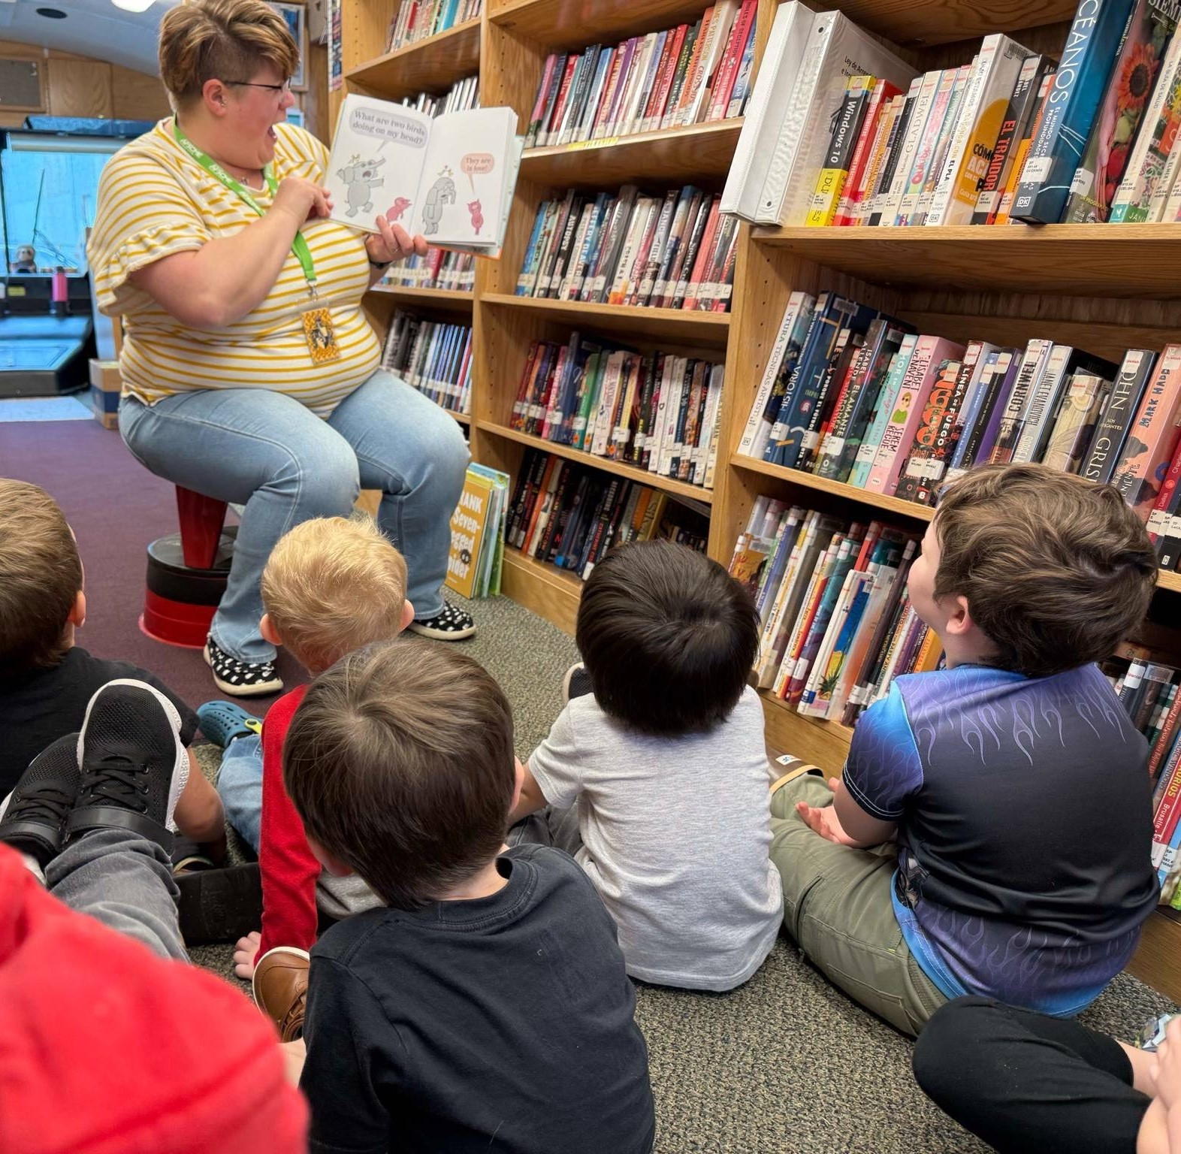  La hora de cuentos en el bibliobús.  Cuando no está estacionada en  sus paradas habituales dentro de  la comunidad el bibliobús móvil visita muchas escuelas y eventos comunitarios durante el año escular  ¿Por qué hay tantas visitas escolares?  El bibliobús desempeña un papel importante al fomentar el amor por la lectura en el condado. Estas visitas ofrecen horas de cuentos, instrucción de habilidades de alfabetización, así como colecciones de materiales para apoyar el aprendizaje en el aula.  Al servicio del condado de Tillamook desde 1948

